НА ПАРУСАХ ЛЮБВИ
церемония на яхте или частном острове
Пхукет располагается в одном из самых красивейших мест мира – Андаманском море. Уникальная геология и тектоника этого участка нашей планеты привела к образованию известных на весь мир пейзажей морского заповедника ПангНа. Здесь есть множество живописных островков разной формы и размеров, с небольшими дикими пляжами, которые показываются из воды только во время отлива.
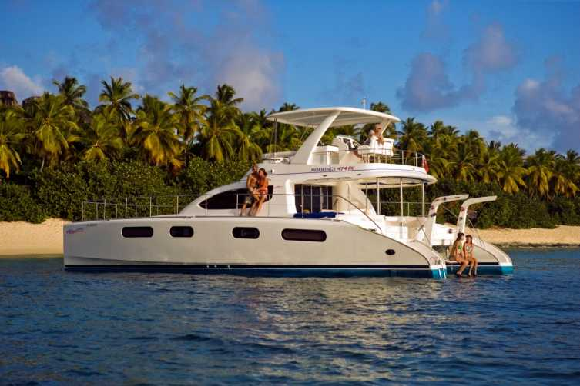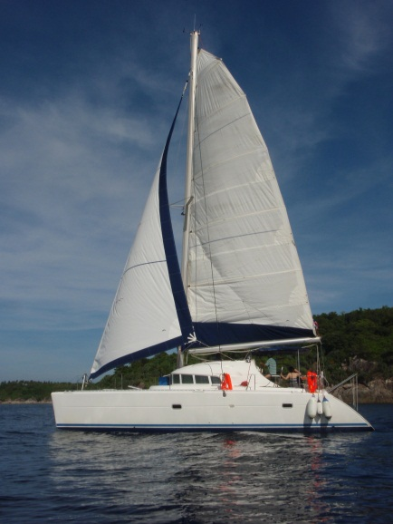
Катамаран Altea Катамаран Atila
Белоснежный катамаран Altea - с тремя комфортабельными каютами, оборудованный по последнему слову техники, имеющий на борту пакет навигации 3D Raymarine, опреснитель воды, кондиционер, систему iPod и многое другое, или элегантный Atila - с 2 каютами, просторной носовой террасой и уютным салоном, подарят молодоженам уникальную возможность провести венчальную церемонию на борту или уединённом белоснежном пляже. Неизгладимые впечатления, настоящий восторг и массу положительных эмоций подарит Вам сама природа.

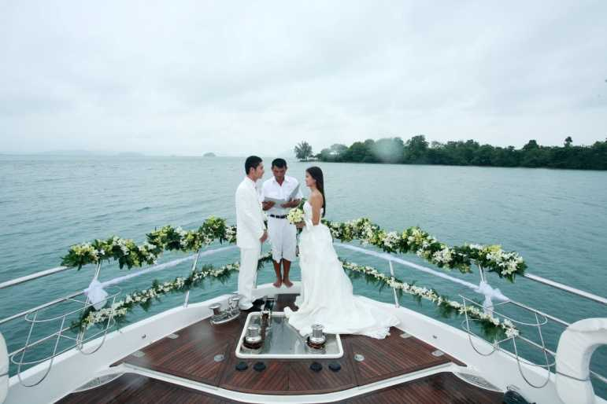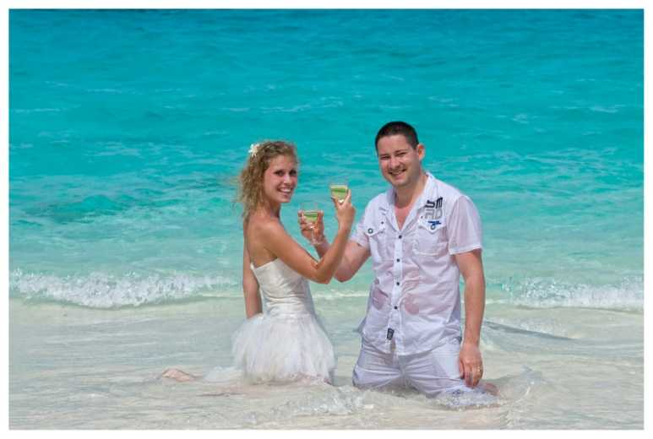

Традиционная венчальная церемония с произнесением свадебных клятв, обменом колец и первым долгожданным супружеским поцелуем в окружении благоухающих тропических цветов, великолепных пейзажей, изумрудной глади кристально-чистых вод и умиротворяющего шума прибоя завершится красочным салютом из лепестков цветов.
Внимательный и чуткий фотограф сделает для Вас небольшую фото сессию, запечатлеет самые трогательные и волнующие моменты свадебной церемонии, подарит яркие и красочные воспоминания от незабываемого путешествия в страну улыбок. На закате или после романтического ужина, молодожены смогут запустить традиционные Фонарики Любви и Лой Кратонги, которые соединят влюбленные сердца и принесут счастье и радость новой семье.

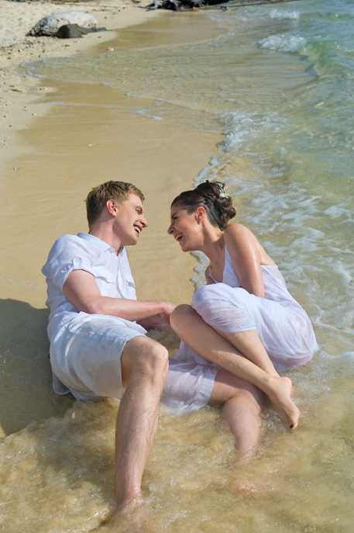

На парусах любви  Катамаран Althea  Стоимость: 5400 USD - нетто | На парусах любви LIGHT  Катамаран Atila  Стоимость: 2 720 USD – нетто
В стоимость церемонии включено:  - Аренда большого катамарана Althea с 09:00 – 17:00 с обедом  - Букет орхидей для невесты, бутоньерка для жениха  - Украшение яхты цветами  - Кораблики Любви и Лой Кратонги для пары  - Укладка и визаж для невесты  - Церемония на частном пляже  - Оформление цветами места церемонии  - Цветочный салют  - 3 бутылки игристого вина для церемонии  - Услуги фотографа (8 часов), DVD с фотографиями (до 200 фотографий)  - Трансфер, услуги гида и церемониймейстера  - Свадебный сертификат (не официальный) | В стоимость церемонии включено:  - Аренда большого катамарана Atila с 09:00 – 17:00 с обедом  - Букет орхидей для невесты, бутоньерка для жениха  - Украшение яхты цветами  - Кораблики Любви и Лой Кратонги для пары  - Укладка и визаж для невесты  - Церемония на частном пляже  - Оформление цветами места церемонии  - Цветочный салют  - 3 бутылки игристого вина для церемонии  - Услуги фотографа (8 часов), DVD с фотографиями (до 200 фотографий)  - Трансфер, услуги гида и церемониймейстера  - Свадебный сертификат (не официальный)

